作业2

1. 实验内容
2. 使用系统调用fork()，编写一个C程序实现斐波那契数列。
3. 要求：在子进程中生成斐波那契数列；斐波那契数列的数量由用户提供；父进程系统调用wait（），直到子进程完成程序并且exit；进行必要的错误检测，防止斐波那契数列中出现值为负的情况。

二．实验目的

1.通过实验，加深对程序调度、进程的理解。

2.通过编写简单的程序，加深对fork（）函数的理解，对父子进程的创建进一步深入。

1. 设计思路
2. 首先，创建斐波那契数列的函数，根据斐波那契数列的定义进行函数的编写。
3. 给予用户提示，输入需要的斐波那契数列的数量。
4. 设置变量，并且用循环来完成所需数量的计算。
5. Pid<0时，fork（）调用失败。
6. Pid=0时，子进程进行运算，父进程wait。
7. 源代码

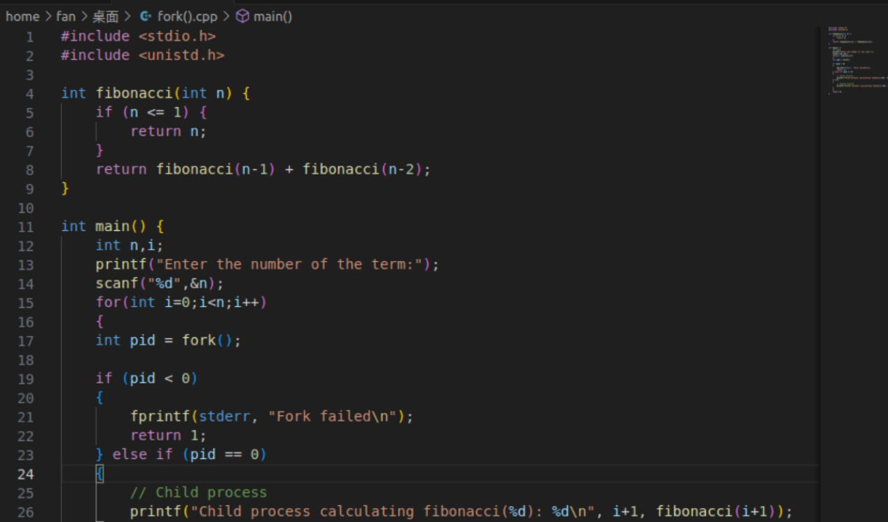

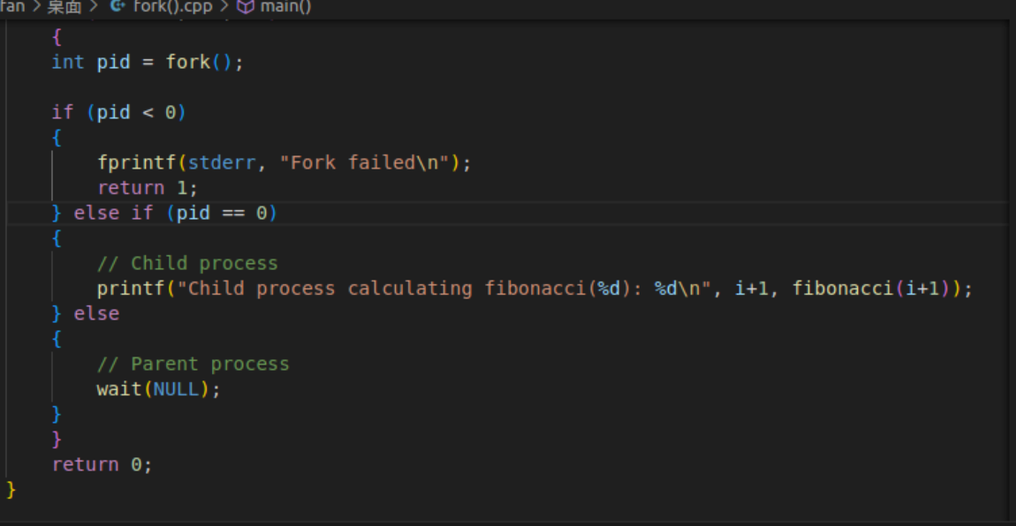

1. 程序运行结果

